在Python的数据分析库Pandas中，Series对象是一个非常核心的数据结构。Series可以被理解为一个一维的数组，类似于NumPy中的数组，但是它提供了更多的功能，如有用的索引功能。每个Series对象都有一个索引(index)和对应的值(values)。默认情况下，索引从0开始，但是索引也可以是字符串或者日期等类型，这使得Series在处理时间序列数据时非常有用。

Series的基本用法。
代码讲解
import pandas as pd # 导入pandas库

# 创建一个Series对象
s = pd.Series([1, 3, 5, 7, 9])
print(s)
输出解释
当你运行上述代码时，你将会得到类似以下的输出：
0 1
1 3
2 5
3 7
4 9
dtype: int64
这个输出展示了Series对象的几个关键点：
- 索引：左边的列是索引，默认从0开始。
- 值：右边的列是值，对应于每个索引的数据。
- 数据类型：底部显示的dtype: int64表示该Series对象中的数据类型是整数(int64)。
Series的特点
- 灵活的索引：Series的索引不仅仅可以是整数，还可以是字符串或者日期等类型，这为数据提供了丰富的标签信息。
- 自动对齐：在进行数据操作时，Pandas可以自动按照索引对齐数据，这在处理不同数据源的数据时非常有用。
- 容易扩展：Series可以很容易地添加新的数据项，索引和数据将自动扩展。
基本操作
访问数据
你可以通过索引访问Series中的数据：
# 访问第一个元素
print(s[0])

# 访问前三个元素
print(s[:3])
修改索引
你可以为Series对象自定义索引：
# 使用字符串作为索引
s.index = ['a', 'b', 'c', 'd', 'e']
print(s)

总结
Series对象是Pandas库中的基石，理解和掌握它是进行高效数据分析的关键。通过Series，你可以轻松地处理一维数据，并利用其强大的索引和自动对齐功能来简化数据分析任务。无论是金融分析、时间序列数据处理还是简单的数据统计，Series都是一个非常有用的工具。
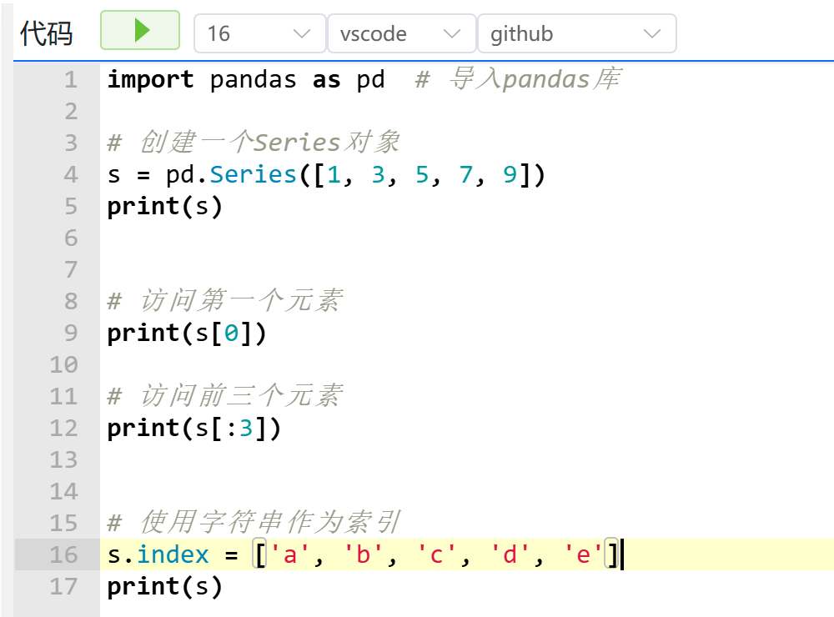
import pandas as pd # 导入pandas库

# 创建一个Series对象
s = pd.Series([1, 3, 5, 7, 9])
print(s)

# 访问第一个元素
print(s[0])

# 访问前三个元素
print(s[:3])
Pandas的DataFrame是一个非常强大的数据结构，它允许你以表格的形式存储和操作结构化数据。DataFrame可以被看作是Series对象的容器，即它是由多个Series组成的，这些Series可以有自己的名称（即列名）。每个Series在DataFrame中成为一列，所有这些Series共享相同的索引。

创建DataFrame
在代码中，DataFrame是通过一个字典来创建的，这个字典定义了每一列的数据。字典的键('Name', 'Age', 'City')成为了DataFrame的列名，而键对应的值成为了列的数据。

import pandas as pd

data = {
'Name': ['John', 'Anna', 'Peter', 'Linda'],
'Age': [28, 34, 29, 32],
'City': ['New York', 'Paris', 'London', 'Berlin']
}

df = pd.DataFrame(data)
print(df)
输出解释
执行上述代码后，输出将是一个表格形式的DataFrame：
Name Age City
0 John 28 New York
1 Anna 34 Paris
2 Peter 29 London
3 Linda 32 Berlin

这个DataFrame包含三列，分别是Name、Age和City，每列下面是对应的数据。行的左边是索引，Pandas默认使用从0开始的整数作为行索引。
DataFrame的特点
- 二维结构：DataFrame是一个二维的数据结构，这使它非常适合于表示表格数据。
- 异质型数据：DataFrame的不同列可以存储不同类型的数据（整数、浮点数、字符串等），这与现实世界中的数据表格非常相似。
- 大小可变：DataFrame的行和列是可以动态改变的，你可以添加或删除列，也可以增加或删除行。
- 灵活的数据操作：Pandas提供了大量方法来对DataFrame进行数据筛选、排序、分组、合并等操作。

# 使用字符串作为索引
s.index = ['a', 'b', 'c', 'd', 'e']
print(s)
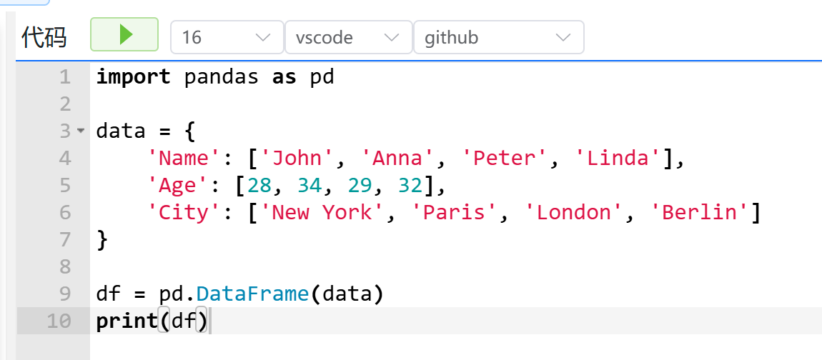
import pandas as pd

data = {
'Name': ['John', 'Anna', 'Peter', 'Linda'],
'Age': [28, 34, 29, 32],
'City': ['New York', 'Paris', 'London', 'Berlin']
}

df = pd.DataFrame(data)
print(df)
要访问DataFrame中的列或行，你可以使用列名或切片索引。根据示例，将展示如何访问名为'Artist'的列，以及如何使用切片[1:3]来访问DataFrame中的行。

访问列'Artist'
为了访问DataFrame中名为'Artist'的列，你应该使用列名作为键。请注意，正确的语法是使用列名作为字符串（即在列名周围加上引号）。
# 访问名为'Artist'的列
artists = df['Artist']
print(artists)
这段代码将输出'Artist'列的所有值。

使用切片访问行[1:3]
如果你想要通过行号来访问DataFrame的一部分，你可以使用切片语法。在Pandas中，使用切片时，起始索引是包含的，而结束索引是不包含的。因此，df[1:3]将会访问第二行和第三行，因为索引是从0开始的。
# 使用切片[1:3]访问第二行和第三行
subset = df[1:3]
print(subset)
这段代码将输出DataFrame中第二行和第三行的内容，即索引为1和2的行。
请记住，直接使用df[Artist]是不正确的语法，因为Python会将Artist视为一个未定义的变量。正确的方式是使用字符串'Artist'来访问列，如df['Artist']。如果你看到错误提示NameError: name 'Artist' is not defined，这意味着Python在尝试找到名为Artist的变量，而不是理解你想要访问的是名为'Artist'的列。
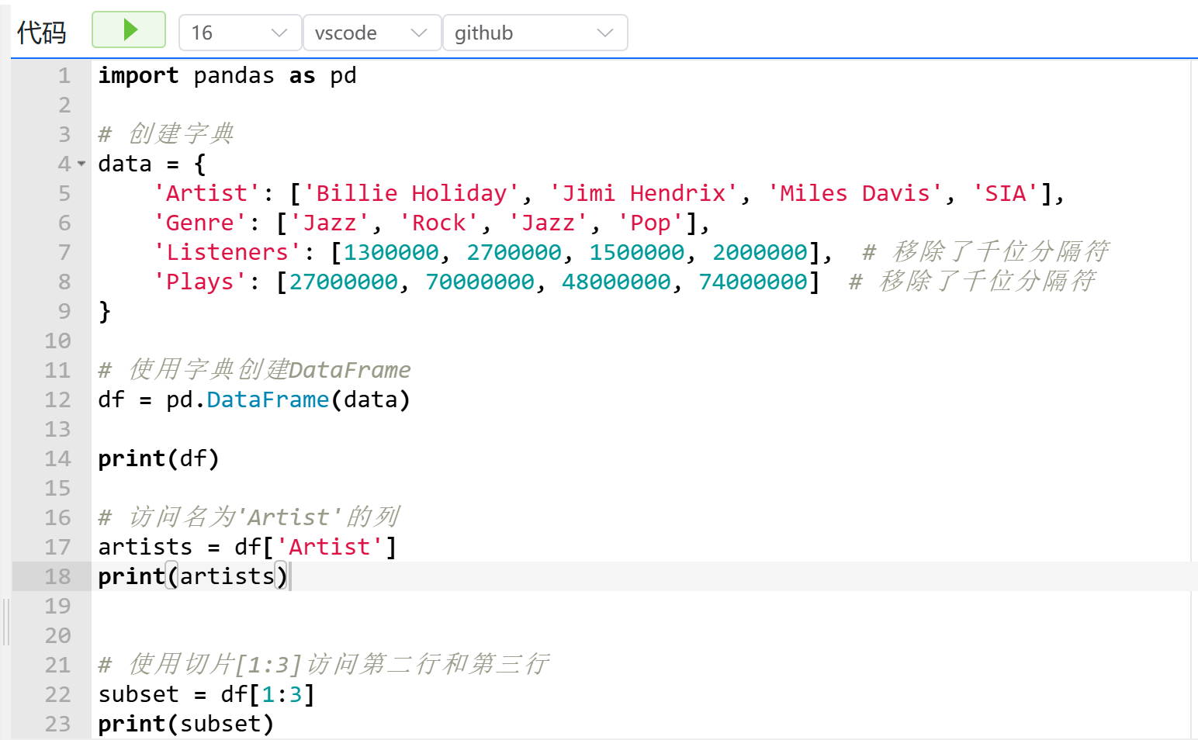
import pandas as pd

# 创建字典
data = {
'Artist': ['Billie Holiday', 'Jimi Hendrix', 'Miles Davis', 'SIA'],
'Genre': ['Jazz', 'Rock', 'Jazz', 'Pop'],
'Listeners': [1300000, 2700000, 1500000, 2000000], # 移除了千位分隔符
'Plays': [27000000, 70000000, 48000000, 74000000] # 移除了千位分隔符
}

# 使用字典创建DataFrame
df = pd.DataFrame(data)

print(df)

# 访问名为'Artist'的列
artists = df['Artist']
print(artists)

# 使用切片[1:3]访问第二行和第三行
subset = df[1:3]
print(subset)

